Phòng Giáo dục và Đào tạo .....

Đề thi Giữa Học kì 1 Chân trời sáng tạo

Bài thi môn: Toán lớp 2

năm 2025

*Thời gian làm bài: phút*

*(không kể thời gian phát đề)*

**I. Trắc nghiệm (Khoanh vào trước đáp án đúng)**

**Câu 1:** Số gồm 6 chục và 7 đơn vị được viết là:

A. 76

B. 67

C. 70

D. 60

**Câu 2:** Điền số thích hợp vào chỗ chấm: 54 = 50 + .....

A. 4

B. 5

C. 50

D. 40

**Câu 3:** Số bị trừ là 24, số trừ là 4. Vậy hiệu là:

A. 19

B. 20

C. 21

D. 22

**Câu 4:** Số liền sau số 89 là:

A. 86

B. 88.

C. 87.

D. 90.

**Câu 5:** Tổng của 46 và 13 là:

A. 57

B. 58

C. 59

D. 60

**Câu 6:** Điền dấu thích hợp vào chỗ chấm: 40 + 40 ..... 90

A. >

B. <

C. =

D. +

**Câu 7:** Điền số thích hợp vào ô trống

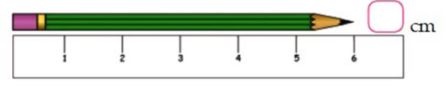

A. 6

B. 5

C. 4

D. 3

**Câu 8:** Viết phép tính vào ô trống:

Lớp 2A có 21 bạn nam và 17 bạn nữ. Hỏi lớp 2A có tất cả bao nhiêu học sinh?

|  |  |  |  |  |
| --- | --- | --- | --- | --- |

**II. Tự luận:**

**Bài 1:** Đặt tính rồi tính:

a, 25 + 12

b, 18 + 3

c, 78 - 31

d, 79 - 25

**Bài 2:** Điền số thích hợp vào trống:

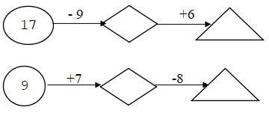

**Bài 3:** Trong can to có 17 lít nước mắm. Mẹ đã rót nước mắm từ can to và đầy một can 6 lít. Hỏi trong can to còn lại bao nhiêu lít nước mắm?

Bài giải

............................................................................................................................

............................................................................................................................

............................................................................................................................

**Bài 4:** Viết tất cả các số có hai chữ số lập được từ 3 số: 5, 0, 2.

............................................................................................................................